

MyBox：简易工具箱
用户手册 - 文档工具

作者：Mara
版本：6.6
日期：2022-9-28

内容目录
1 简介 3
1.1 主菜单 3
1.2 资源地址 4
1.3 文档 5
1.4 工具的菜单 5
2 树形信息 6
3 笔记 7
4 PDF工具 8
4.1 查看PDF文件 8
4.2 批量转换 8
4.3 批量提取 9
4.4 其它功能 9
5 文本编辑的基础 10
6 Markdown工具 11
6.1 Markdown编辑器 11
6.2 批量转换 11
7 文本工具 12
7.1 文本编辑器 12
7.2 其它功能 12
8 网页工具 13
8.1 网页编辑器 13
8.2 查找网页中的字串 14
8.3 查找网页中的元素 15
8.4 网页截图 16
8.5 其它功能 16
9 微软的文档格式 17
9.1 处理PPT文档 17
9.2 处理Word文档 18
9.3 其它功能 18
10 编辑字节 19
11 系统粘贴板中的文本 20
12 MyBox粘贴板中的文本 21

简介
这是利用JavaFx开发的图形化桌面应用，目标是提供简单易用的功能。免费开源。

主菜单
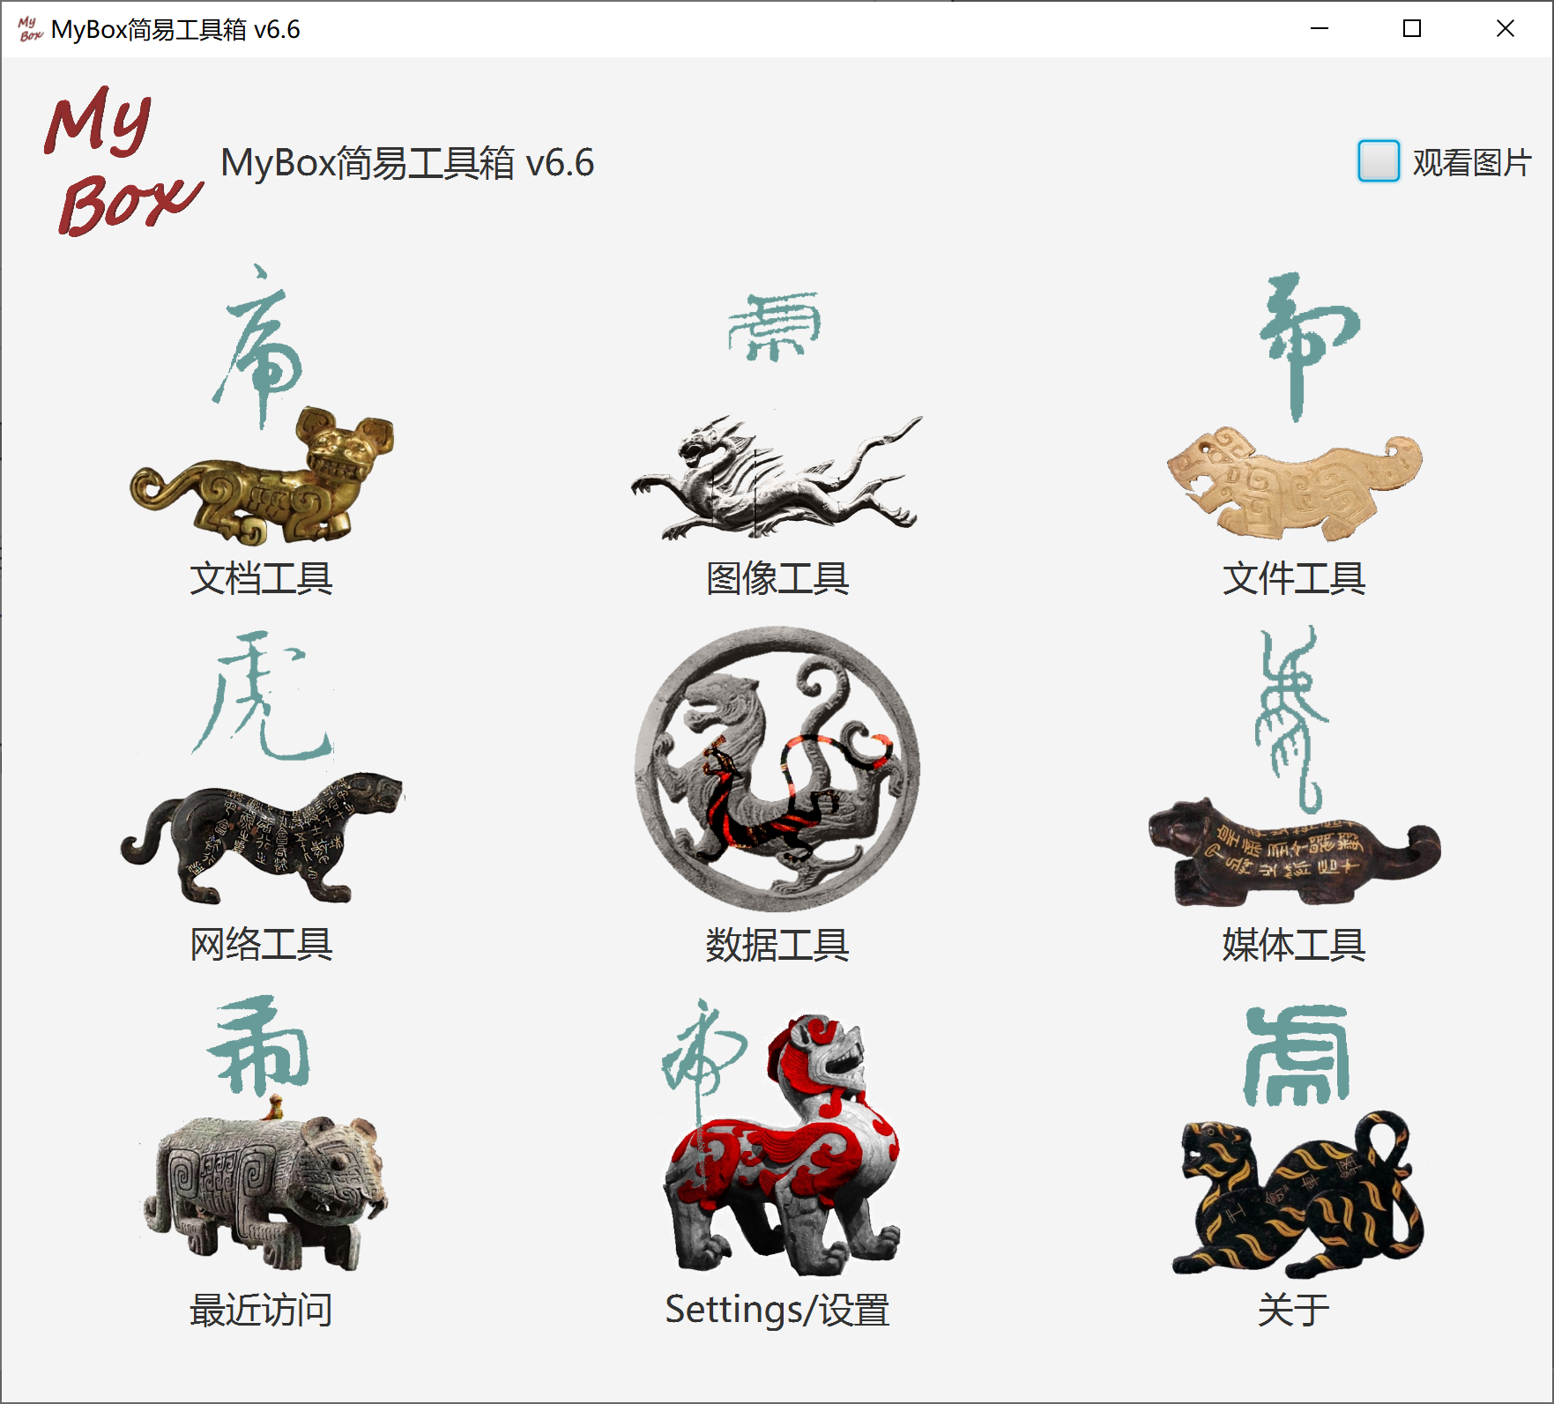

资源地址

内容 | 链接
项目主页 | https://github.com/Mararsh/MyBox/
源代码和编译好的包 | https://github.com/Mararsh/MyBox/releases
提交软件需求和问题报告 | https://github.com/Mararsh/MyBox/issues
数据 | https://github.com/Mararsh/MyBox_data
文档 | https://github.com/Mararsh/MyBoxDoc
镜像 | https://sourceforge.net/projects/mara-mybox/files/
云盘 | https://pan.baidu.com/s/1fWMRzym_jh075OCX0D8y8A#list/path=%2F



文档
文档名 | 版本 | 修改时间 | 英文 | 中文
开发日志 | 6.6 | 2022-9-28 | html | html
快捷键 | 6.5.6 | 2022-6-11 | html | html
打包步骤 | 6.3.3 | 2020-9-27 | html | html
开发指南 | 2.1 | 2020-8-27 | PDF | PDF
用户手册-综述 | 6.6 | 2022-9-28 | html PDF odt | html PDF odt
用户手册-文档工具 | 6.6 | 2022-9-28 | html PDF odt | html PDF odt
用户手册-图像工具 | 6.6 | 2022-9-28 | html PDF odt | html PDF odt
用户手册-文件工具 | 6.6 | 2022-9-28 | html PDF odt | html PDF odt
用户手册-网络工具 | 6.6 | 2022-9-28 | html PDF odt | html PDF odt
用户手册-数据工具 | 6.6 | 2022-9-28 | html PDF odt | html PDF odt
用户手册-媒体工具 | 6.6 | 2022-9-28 | html PDF odt | html PDF odt
用户手册-开发工具 | 6.6 | 2022-9-28 | html PDF odt | html PDF odt

工具的菜单
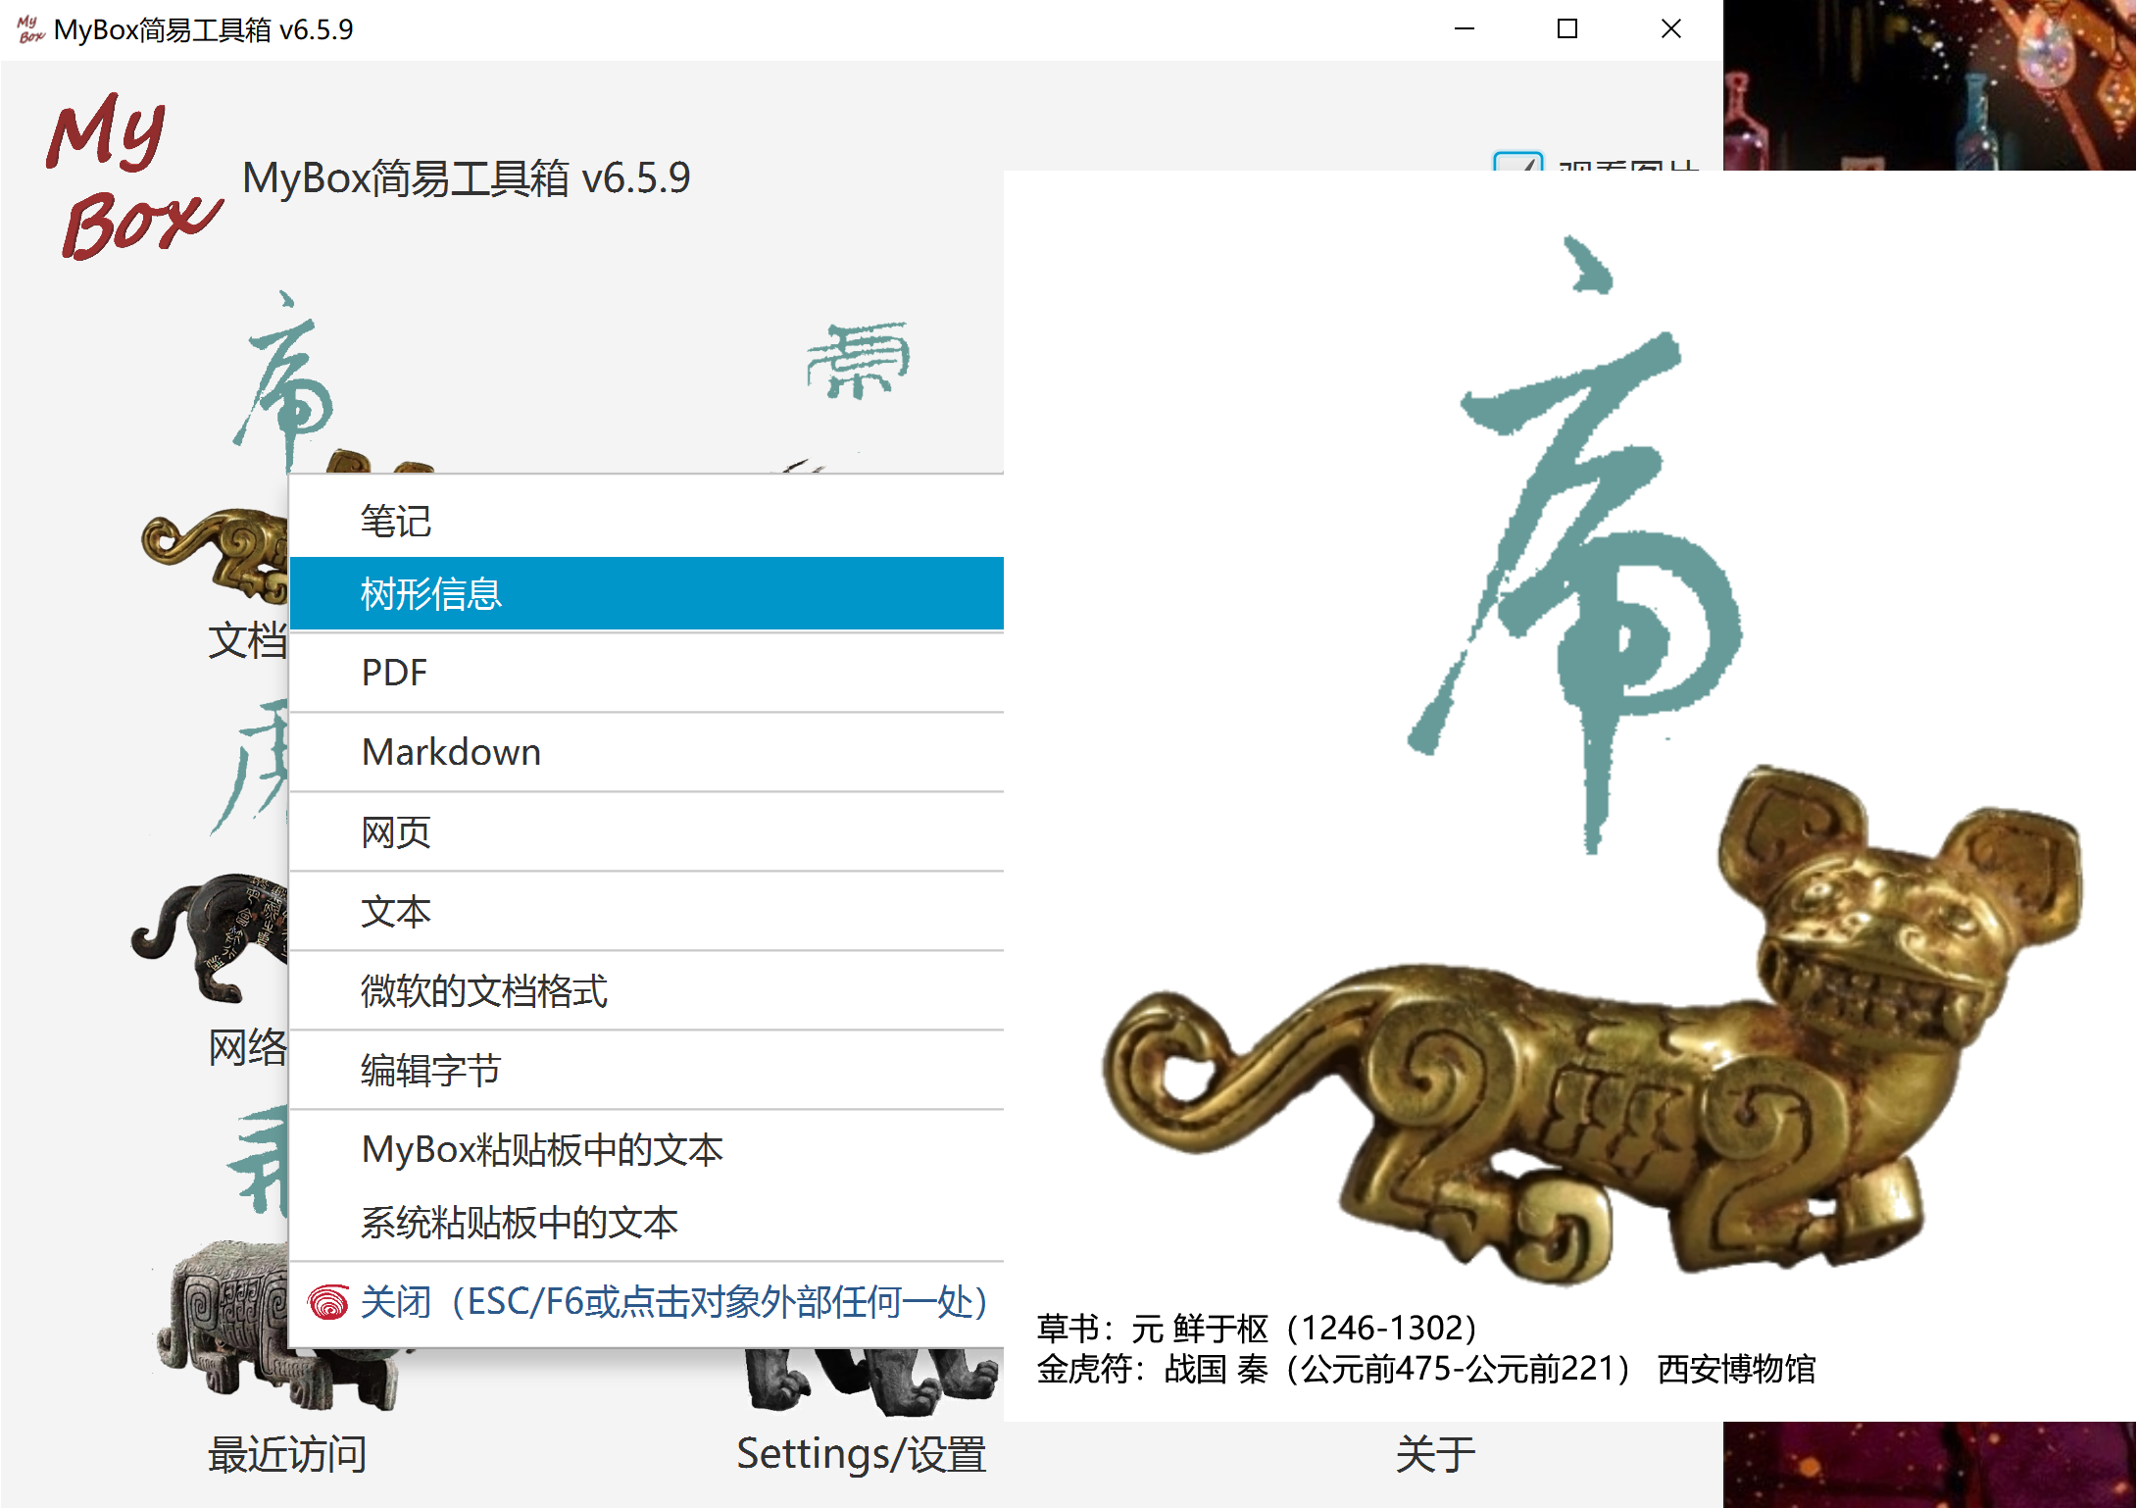

树形信息
- 信息被组织为一棵树。
- 对任意节点可执行：增删改子节点、重命名、移动、复制、导出、显示树图、展开、折叠。
- 编辑节点：
  - 节点名不应包含字符串“ > ”（“>”前后是空格）。
  - 一个节点可以设置多个标签。
  - 可选显示节点的序列号。
- 导出：
  - 格式：文本（用于导入）、单个网页、网页框架、xml。
  - 可选择是否导出时间、标签。
  - 可选择文件字符集。
  - 可设置网页风格。
- 导入。提供示例。
- 查询：
  - 节点的子节点或所有后代。
  - 按标签。可选多个标签。
  - 按更改时间。 可选多个时间。
  - 按标题或内容包含的字符串。 可输入多个关键字。
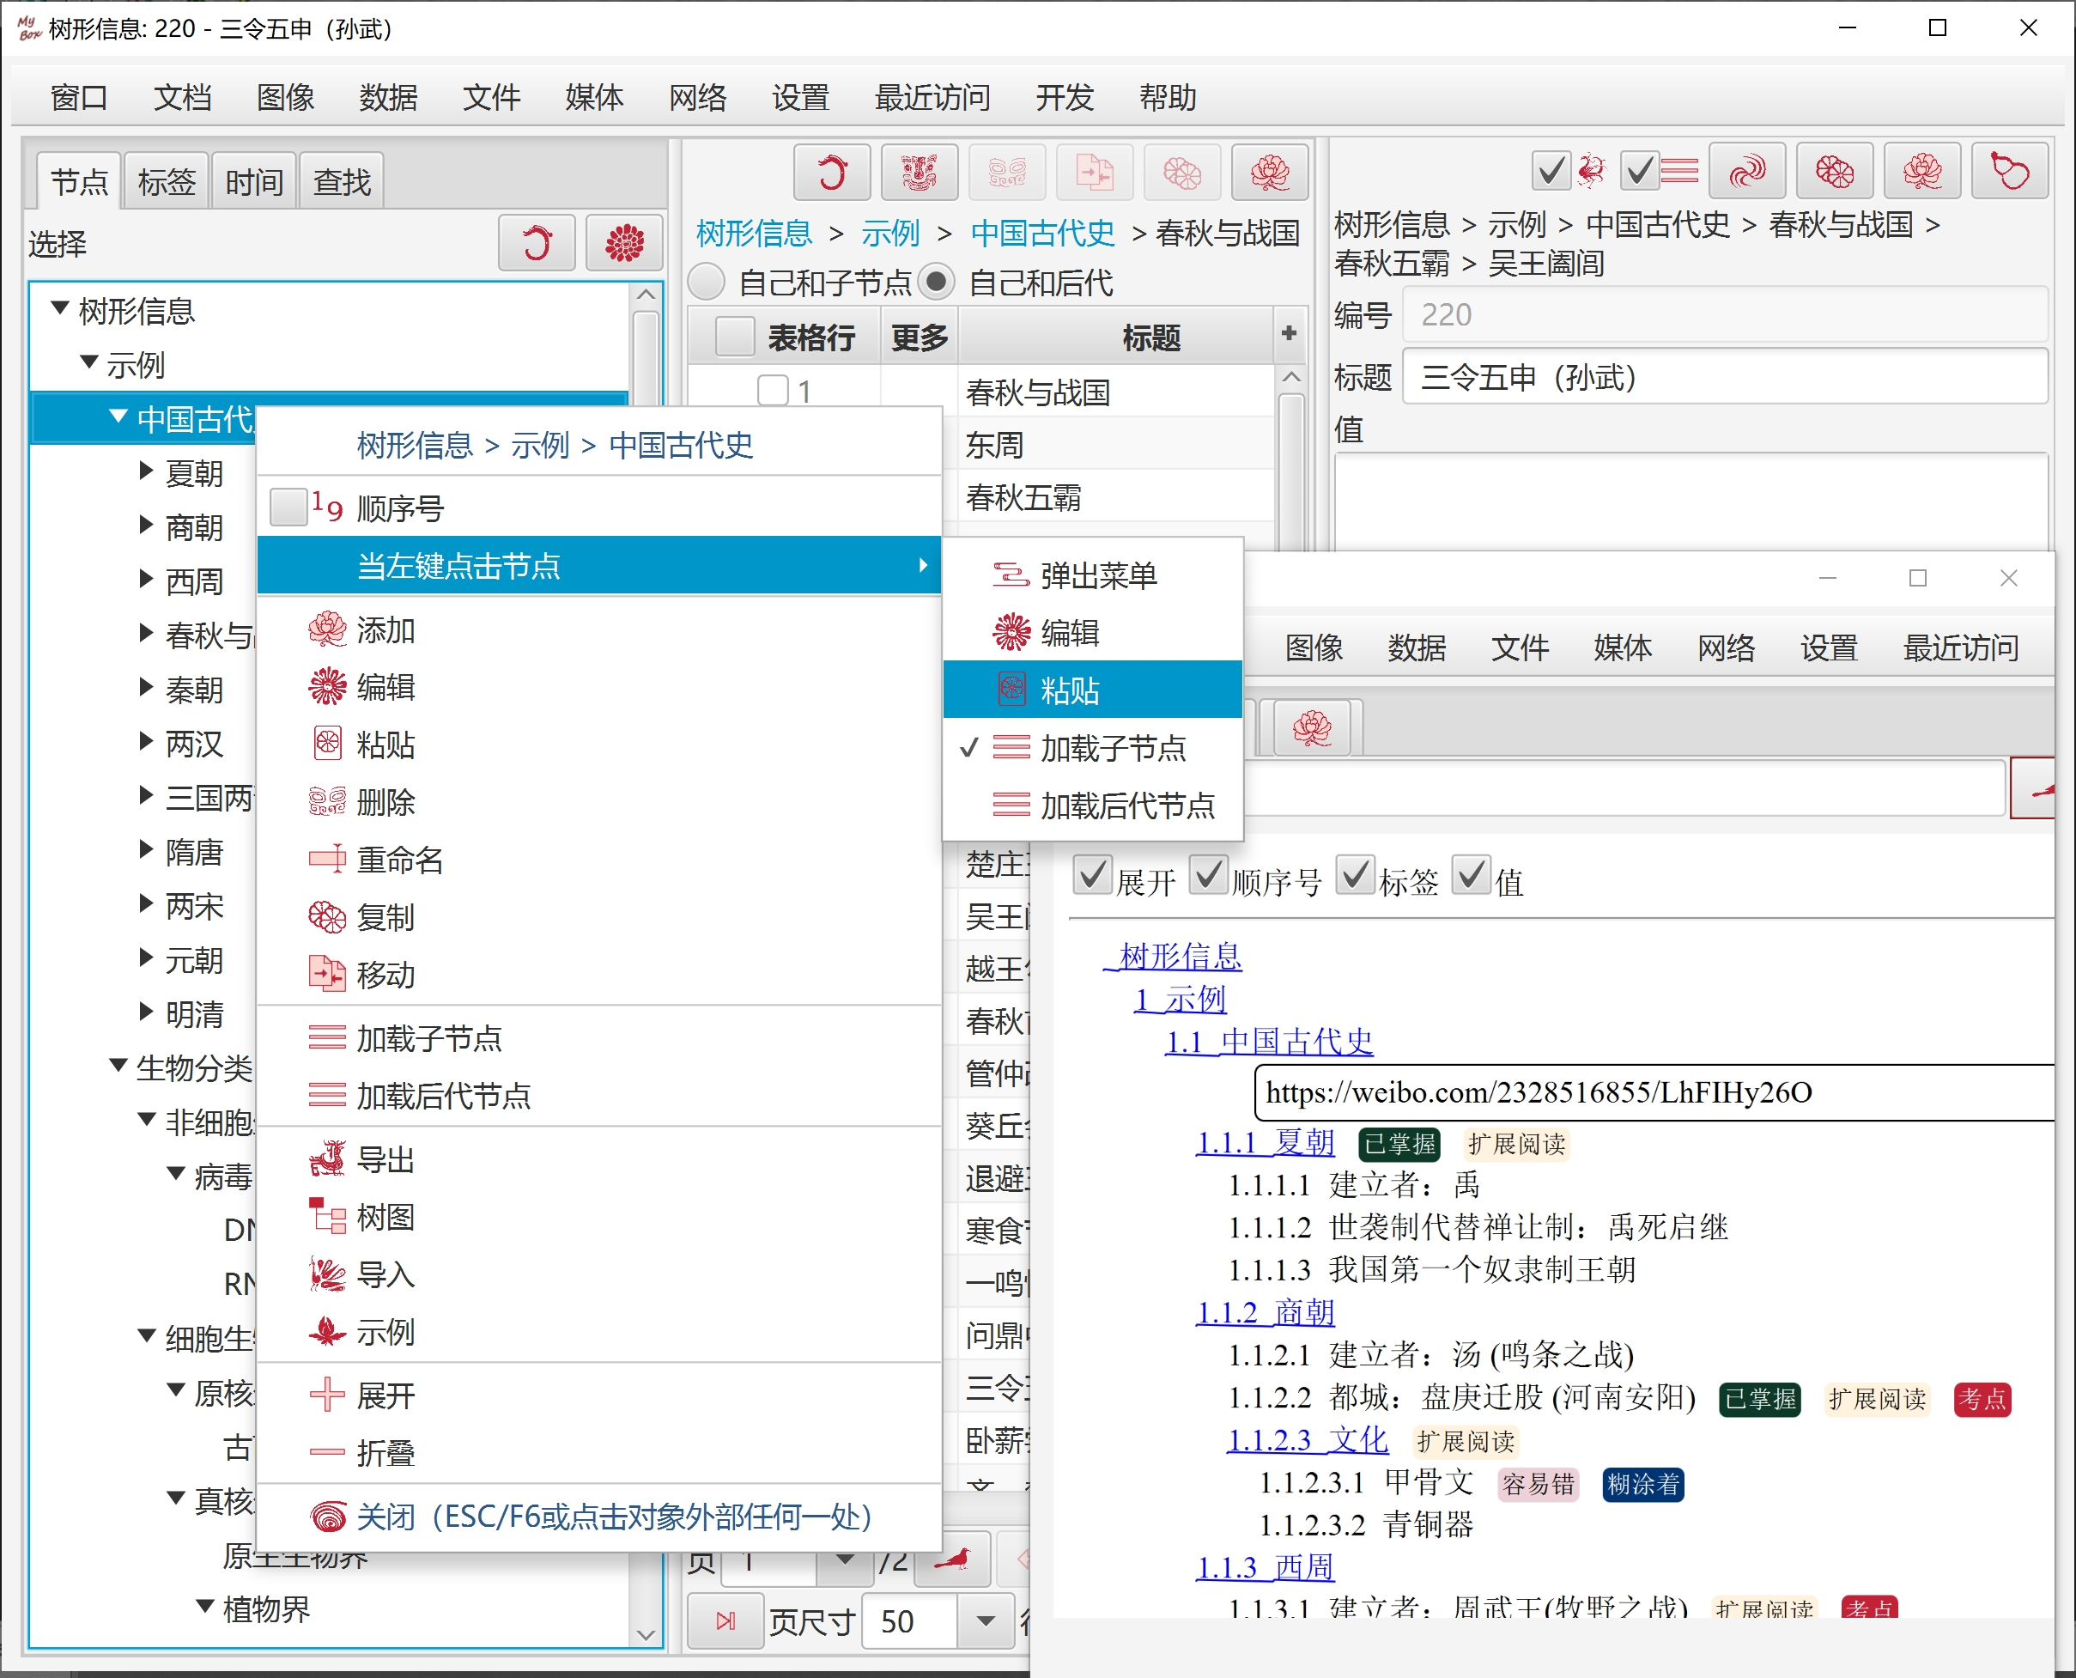

笔记
- 笔记是html格式的信息片段：
  - 笔记可以用四种模式来编辑，即：
“网页代码”、“富文本”、“Markdown”、“文本”.
  - 每个编辑模式都可以单独修改网页。
  - 当前页签下的编辑模式为“当前编辑模式”。
  - 点击按钮“同步”(F10)，把当前编辑模式中的修改应用到其它模式。
  - 点击按钮“保存”(F2)，保存当前编辑模式的修改，并将修改自动同步到其它模式。
  - 笔记的html代码应是"body"的内容，不要包含标签“html”、“head”、和"body"。
  - 可对笔记设置风格，仅用于显示，不会保存在笔记的代码中。
- 笔记本是由笔记构成的树状信息。

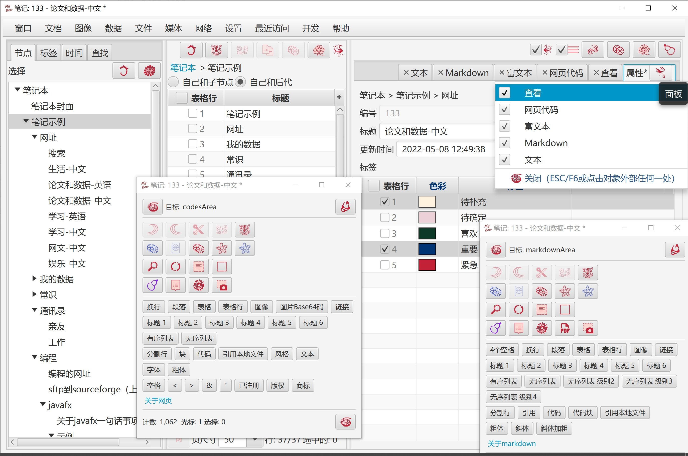

PDF工具

查看PDF文件
- 标签和缩略图
- 每页被转换为一张图片。可设置dpi以调整清晰度
- 提取页面上的文字
- 转换页面为一个网页
- 识别页面中的文字（OCR）

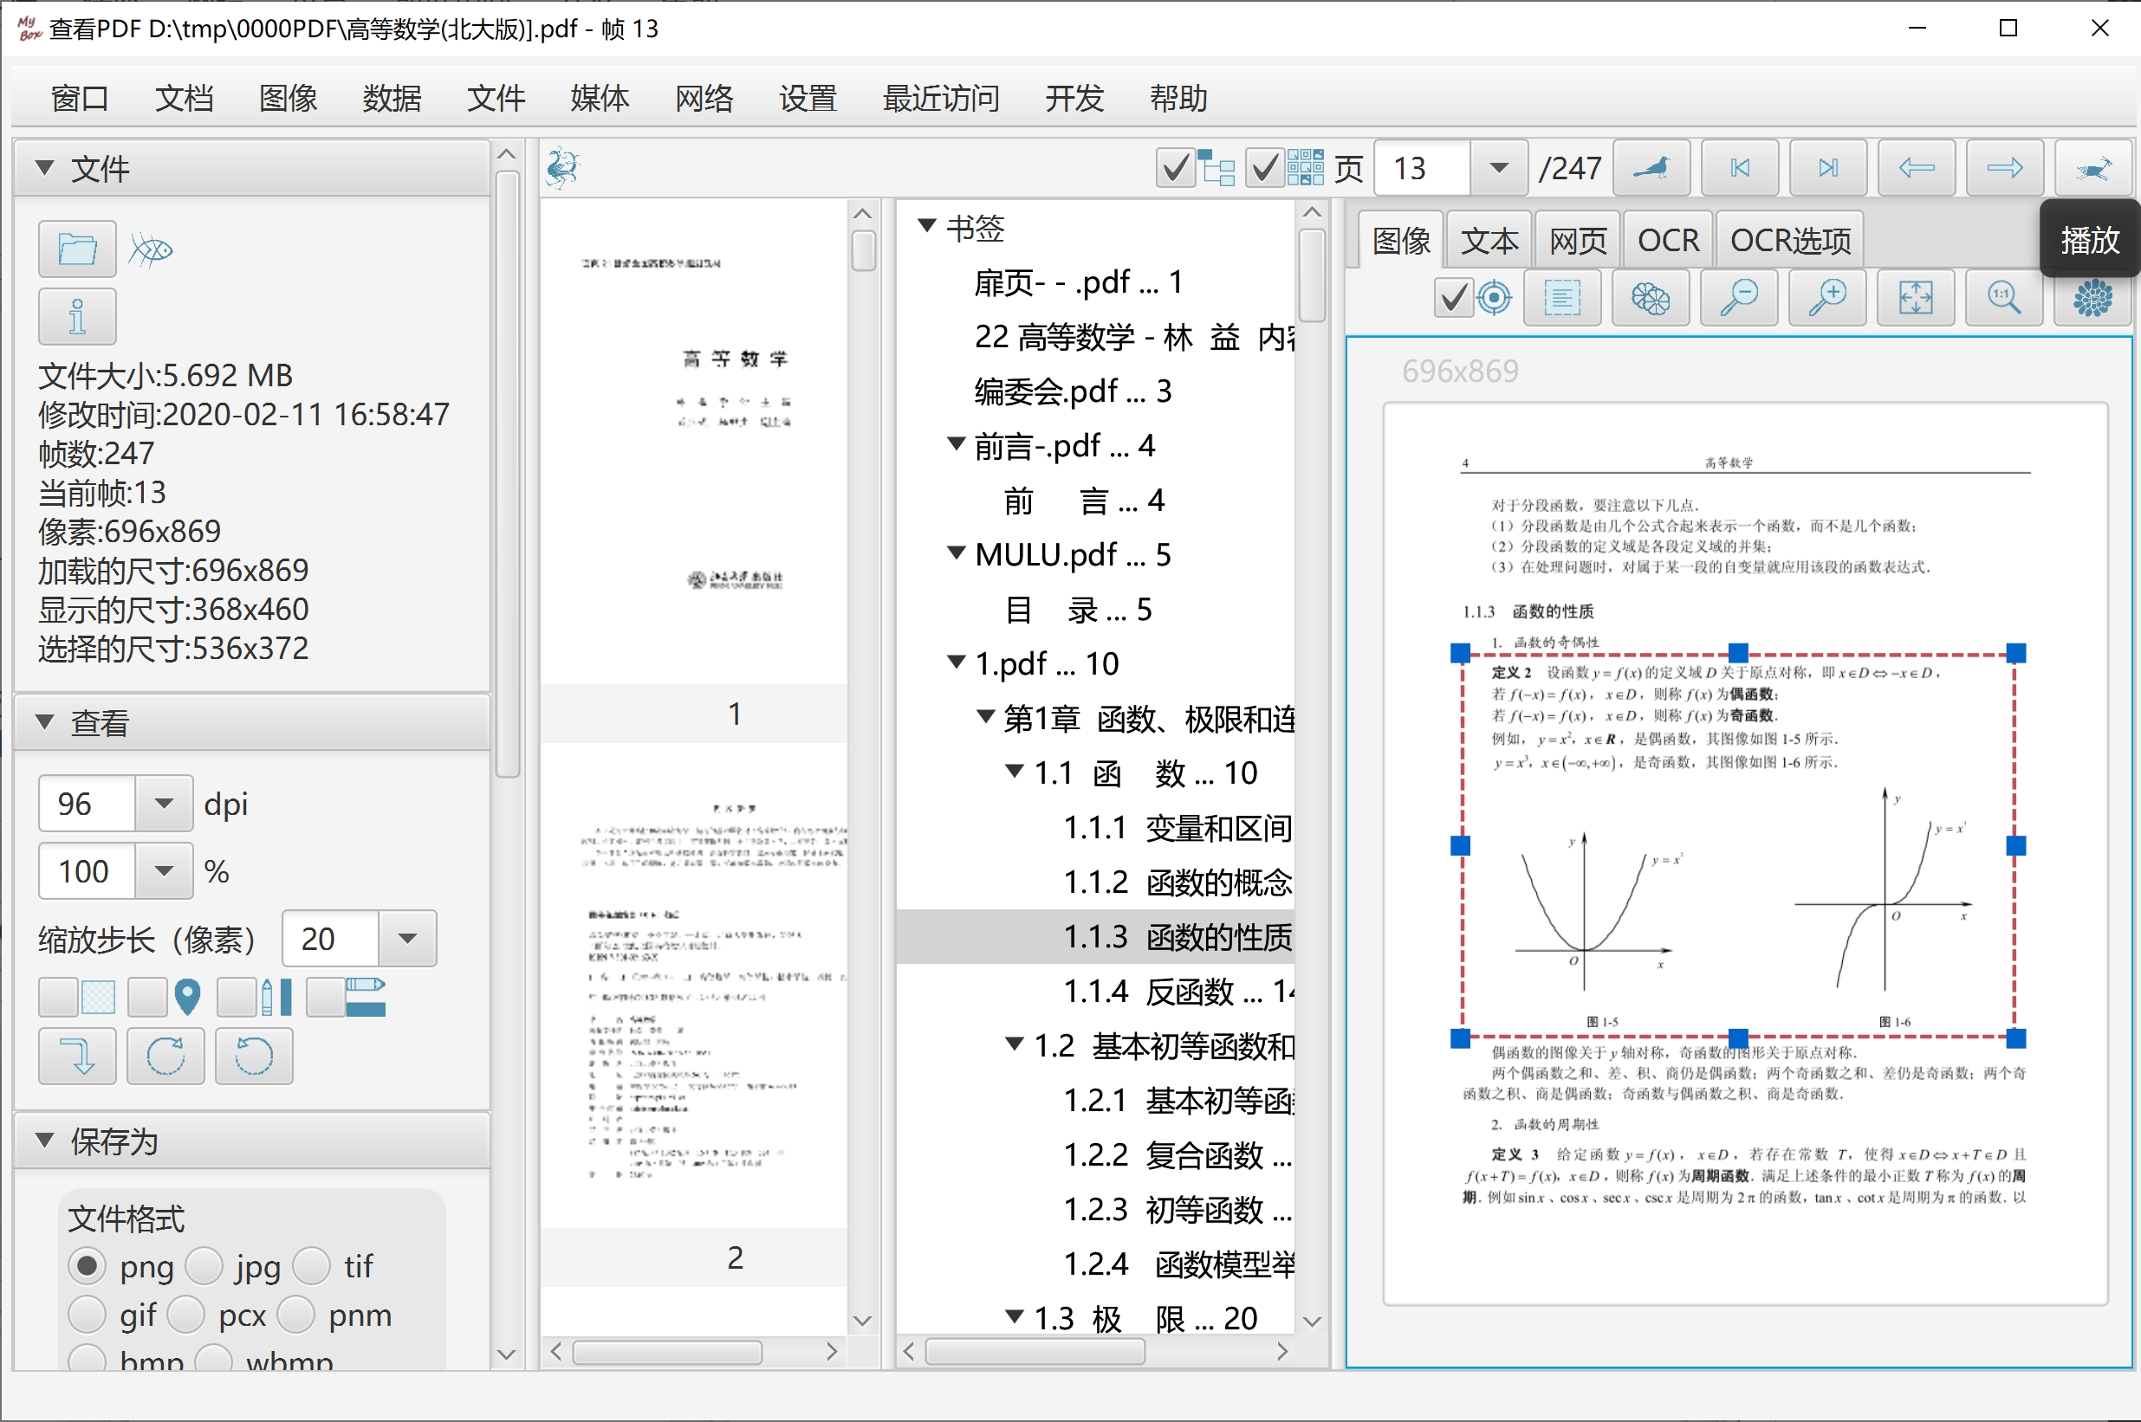

批量转换
- 将PDF文件的每页转换并保存为一张图片文件，包含图像密度、色彩、格式、压缩、质量、色彩转换等选项。
- 转换PDF文件中被选择页的图片，并保存为新的PDF。
- 压缩PDF文件中的图片，保存为新的PDF。可设置JPEG质量或者黑白色阈值
- 将PDF转换为网页，可选：每页保存为一个html、还是整个PDF保存为一个html；字体文件/图像文件是嵌入、单独保存、还是忽略。

批量提取
  - 将PDF中的图片提取出来。
  - 将PDF文件中的文字提取出来，可以定制页的分割行。
  - 识别PDF文件中图片的文字（OCR）。

其它功能
- 分割PDF文件为多个PDF文件，可按页数或者文件数来均分，也可以设置起止列表。
- 合并多个PDF文件。
- 将多个图片合成PDF文件
- 写PDF的选项：页面尺寸、图片属性、字体文件、页边、页眉、作者等。
- 修改PDF的属性，如：标题、作者、版本、修改时间、用户密码、所有者密码、用户权限等

文本编辑的基础
- 编辑功能（复制/粘贴/剪切/删除/全选/撤销/重做/恢复）及其快捷键。
- 查找与替换：
  - 选项：忽略大小写、回绕。
  - 查找字串和替换字串都支持支持多行。其中的换行符按照当前文件换行符的定义来处理。
  - 支持正则表达式，提供示例。
  - 计数
  - 由于算法的限制，对于多页文档查找规则表达式时，假设：匹配的字符串的最大长度小于当前JVM可用内存的1/16。
- 定位：
  - 选择指定行号的行。
  - 选择指定位置的字符。
  - 选择指定范围的行。
  - 选择指定范围的字符。
- 行过滤：
  - 条件：包含/不包含任一、包含/不含所有、包含/不包含规则表达式、匹配/不匹配规则表达式。
  - 可累加过滤。
  - 可保存过滤结果。
  - 可选是否包含行号。
- 分页。可用于查看和编辑非常大的文件，如几十G的运行日志。
  - 设置页尺寸。
  - 页面导航。
  - 先加载显示首页，同时后端扫描文件以统计字符数和行数；统计期间部分功能不可用；统计完毕自动刷新界面。
  - 对于跨页字符串，确保查找、替换、过滤的正确性。
- 定时自动保存。只在有修改时保存。
- 保存时自动备份。可恢复到备份。

Markdown工具

Markdown编辑器
  - 提供输入格式的按钮。
  - 同步显示转换的网页和网页代码

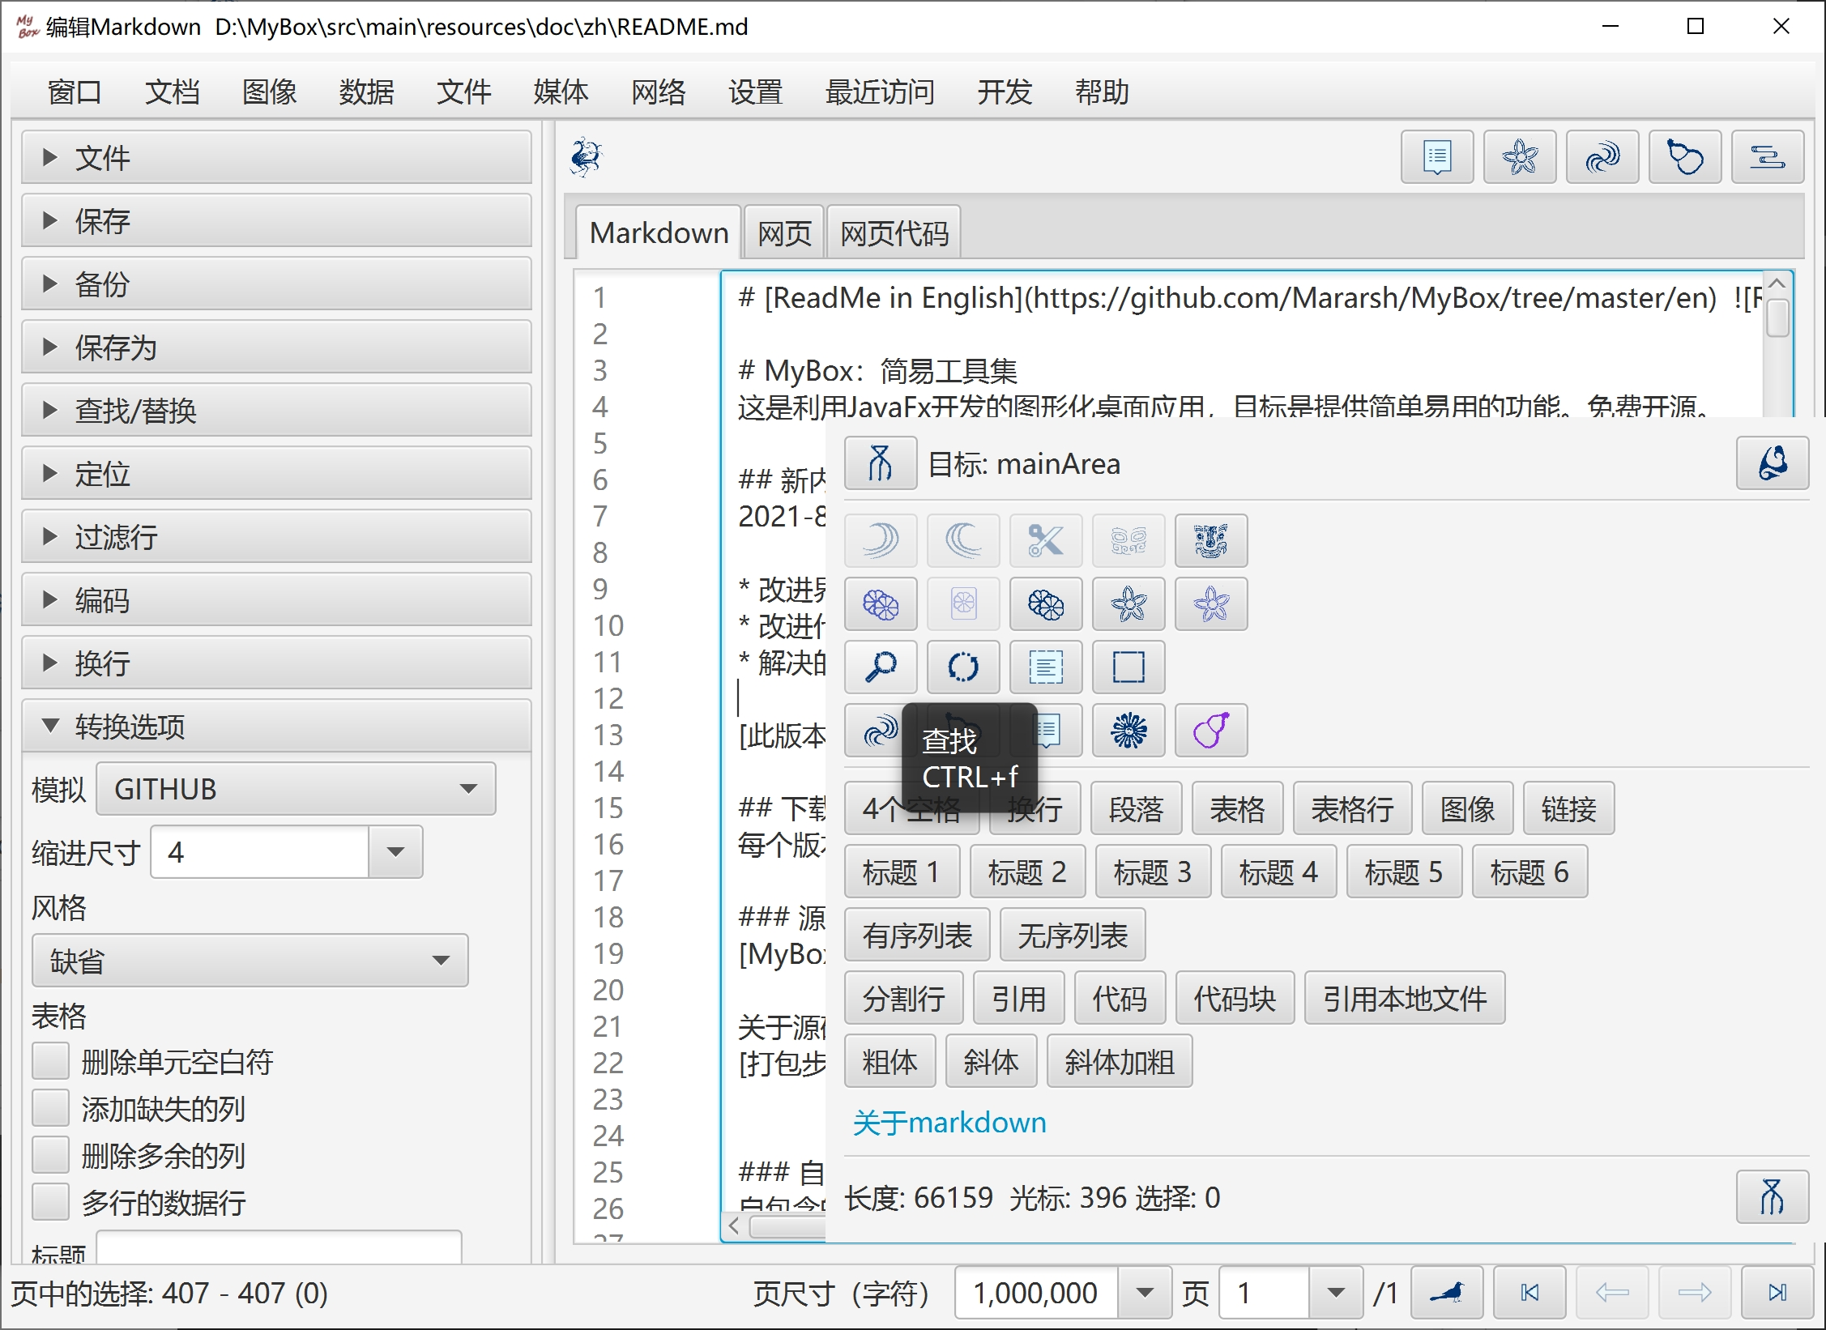

批量转换
- 批量转换Markdown为网页。
- 批量转换Markdown为文本。
- 批量转换Markdown为PDF。

文本工具

文本编辑器
- 自动检测或手动设置文件编码；改变字符集实现转码；支持BOM设置。
- 自动检测换行符；改变换行符。显示行号。
支持LF（Unix/Linux）、 CR（Apple）、 CRLF（Windows）。
- 字符集对应的编码：字节的十六进制，同步显示、同步选择，可选同步滚动、同步更新。

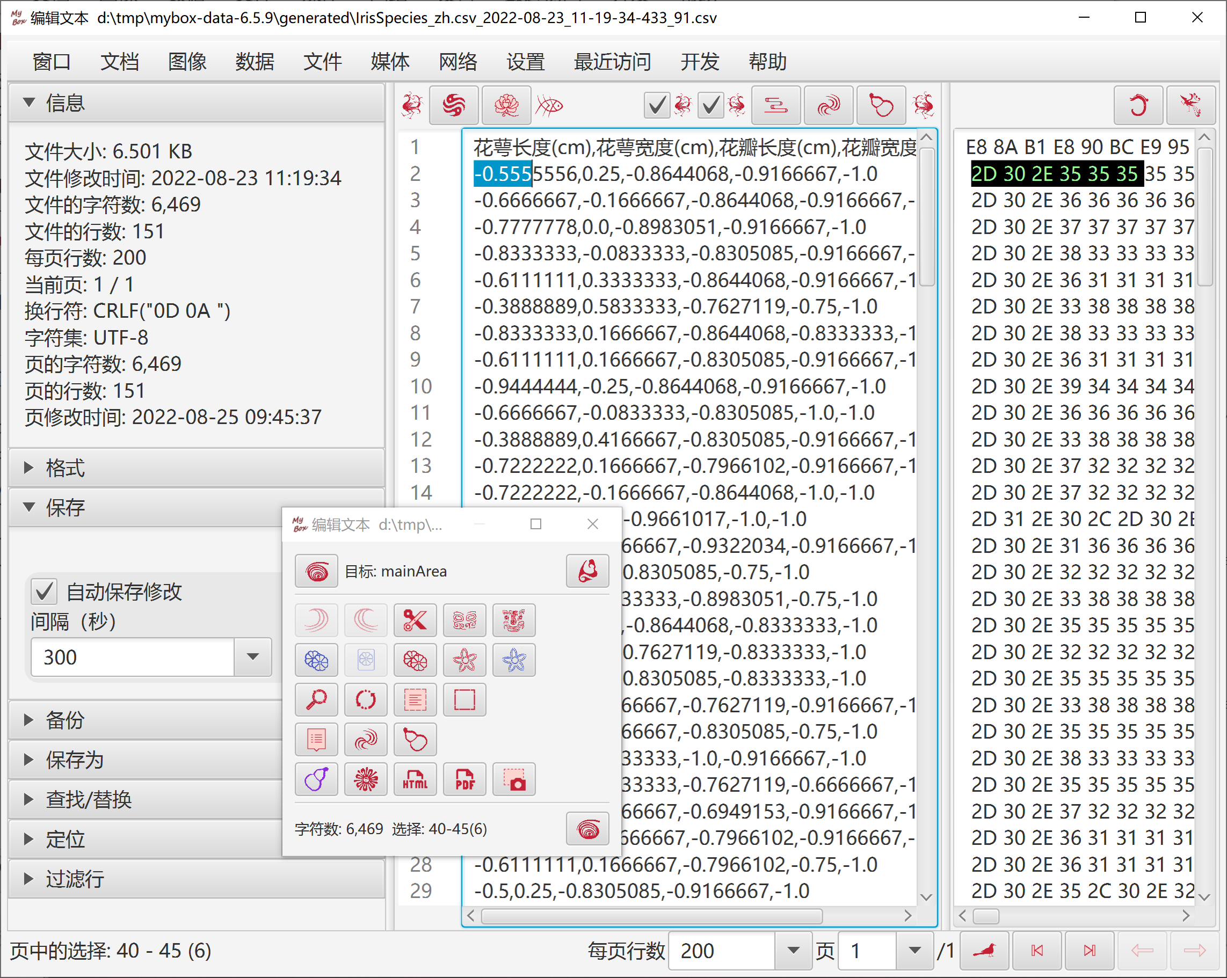

其它功能
- 批量转换/分割文本文件。
- 合并文本文件。
- 批量转换文本文件为网页/PDF。
- 批量替换文本文件中的字符串。

网页工具

网页编辑器
- 加载网页的方式：打开文件、创建文件、或输入网址。
- 网页可以用四种模式来编辑，即“网页代码”、“富文本”、“Markdown”、“文本”：
  - 每个编辑模式都可以单独修改网页。
  - 当前页签下的编辑模式为“当前编辑模式”。
  - 点击按钮“同步”(F10)，把当前编辑模式中的修改应用到其它模式。
  - 点击按钮“保存”(F2)，保存当前编辑模式的修改，并将修改自动同步到其它模式。
  - 点击按钮“弹出”(CTRL/ALT+p)以把当前编辑模式的内容显示在一个新窗口中。
- 点击按钮“菜单”(F12)或右键点击编辑区域，以弹出按钮菜单。
- 点击按钮“MyBox粘贴板”(CTRL/ALT+m)以弹出文本粘贴板来方便粘贴。
- 对于frameset可以选择frame来编辑。

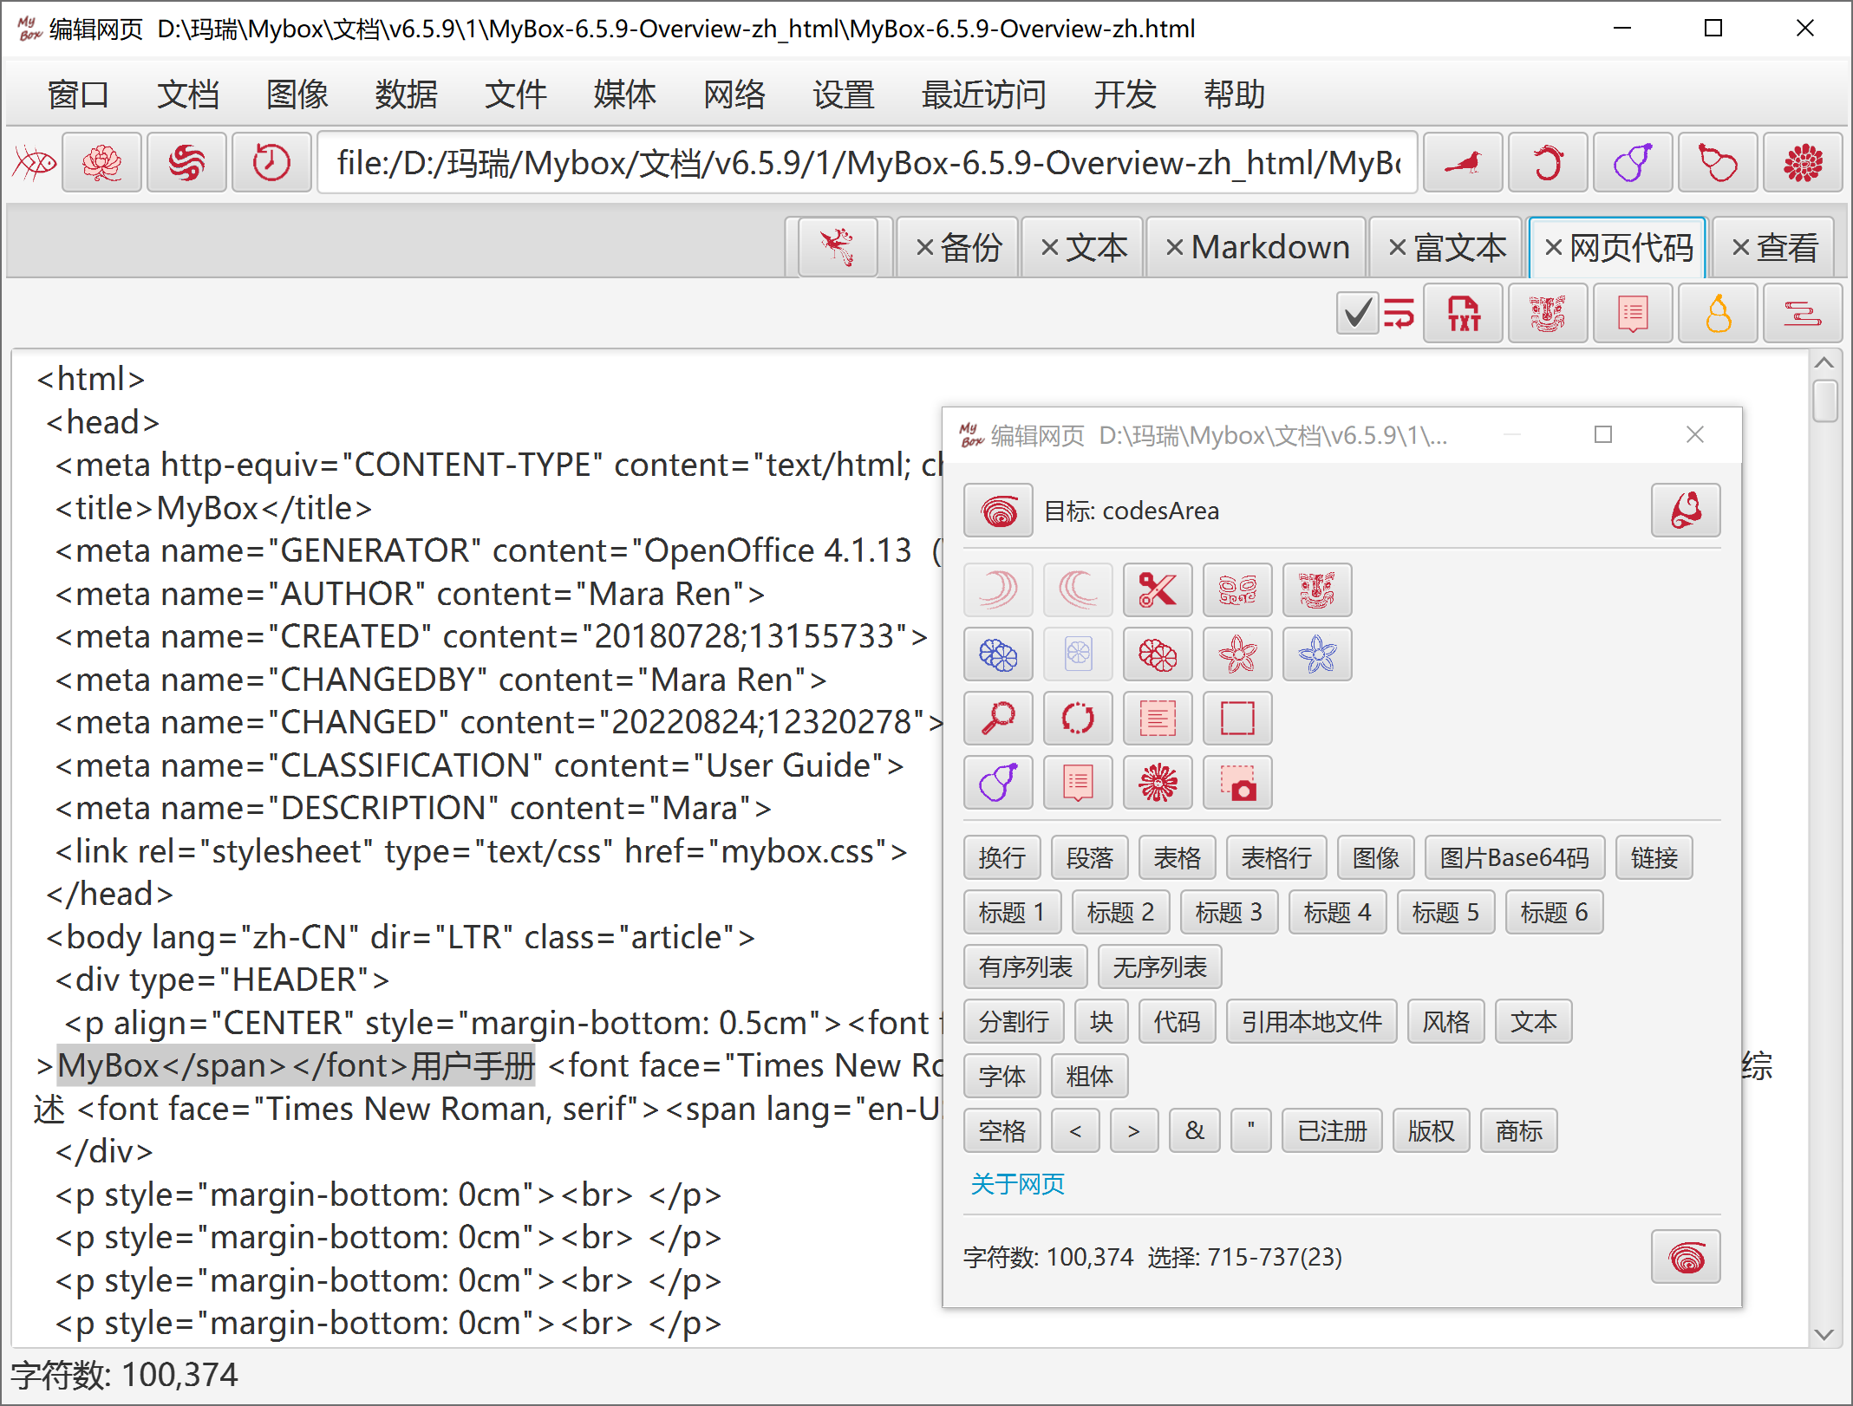

查找网页中的字串

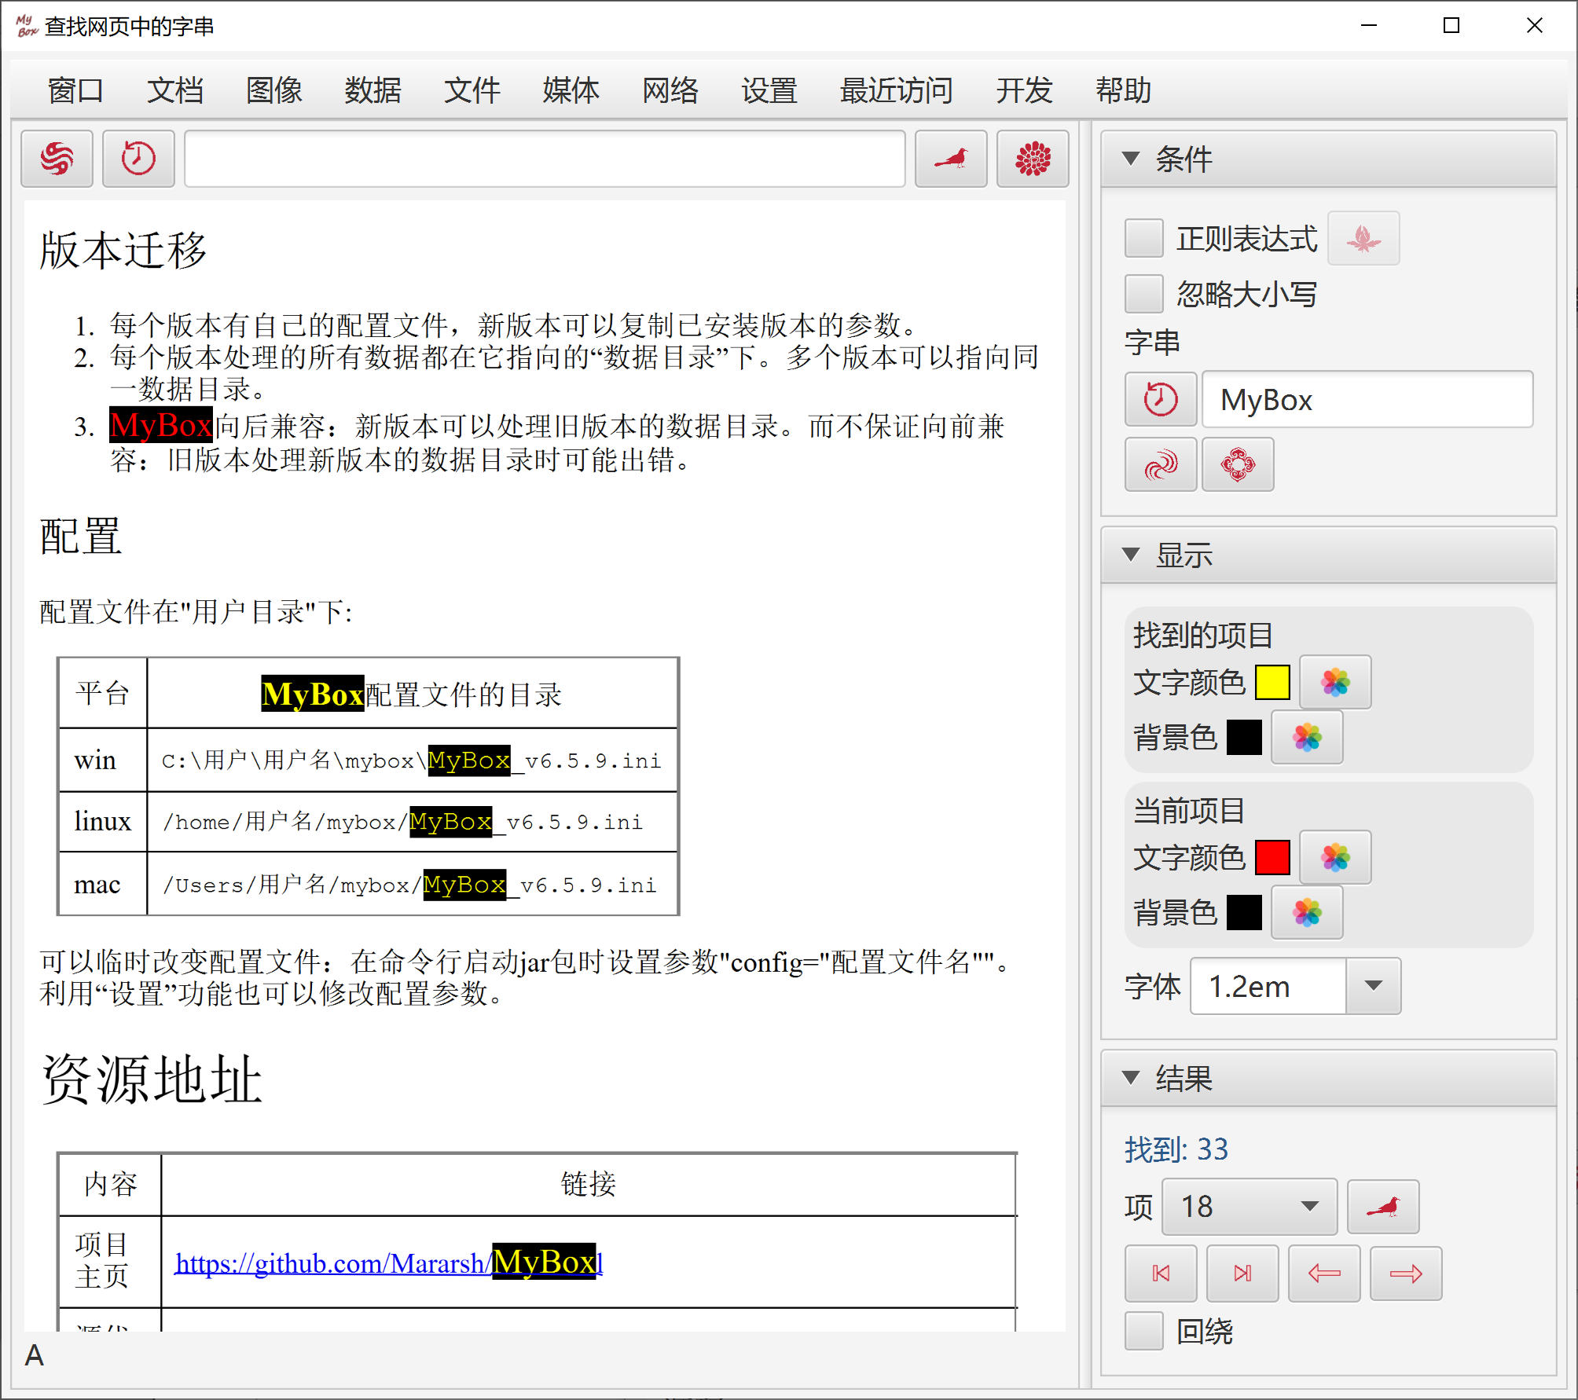

查找网页中的元素

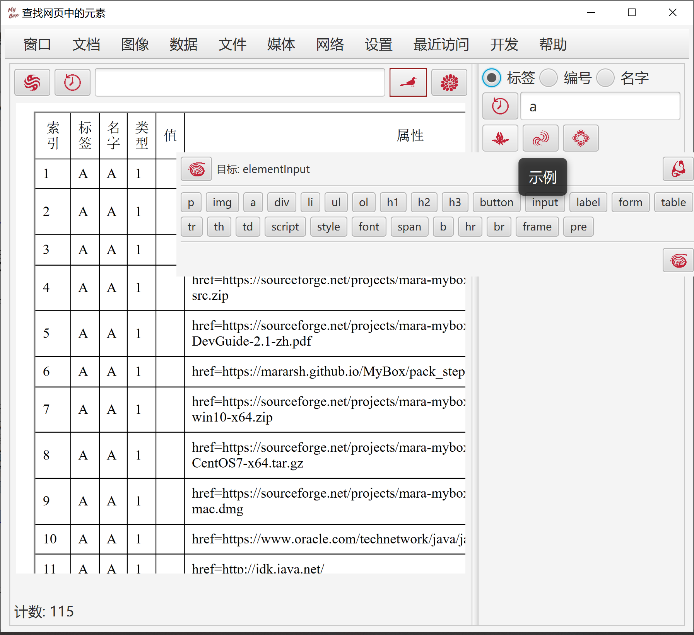

网页截图

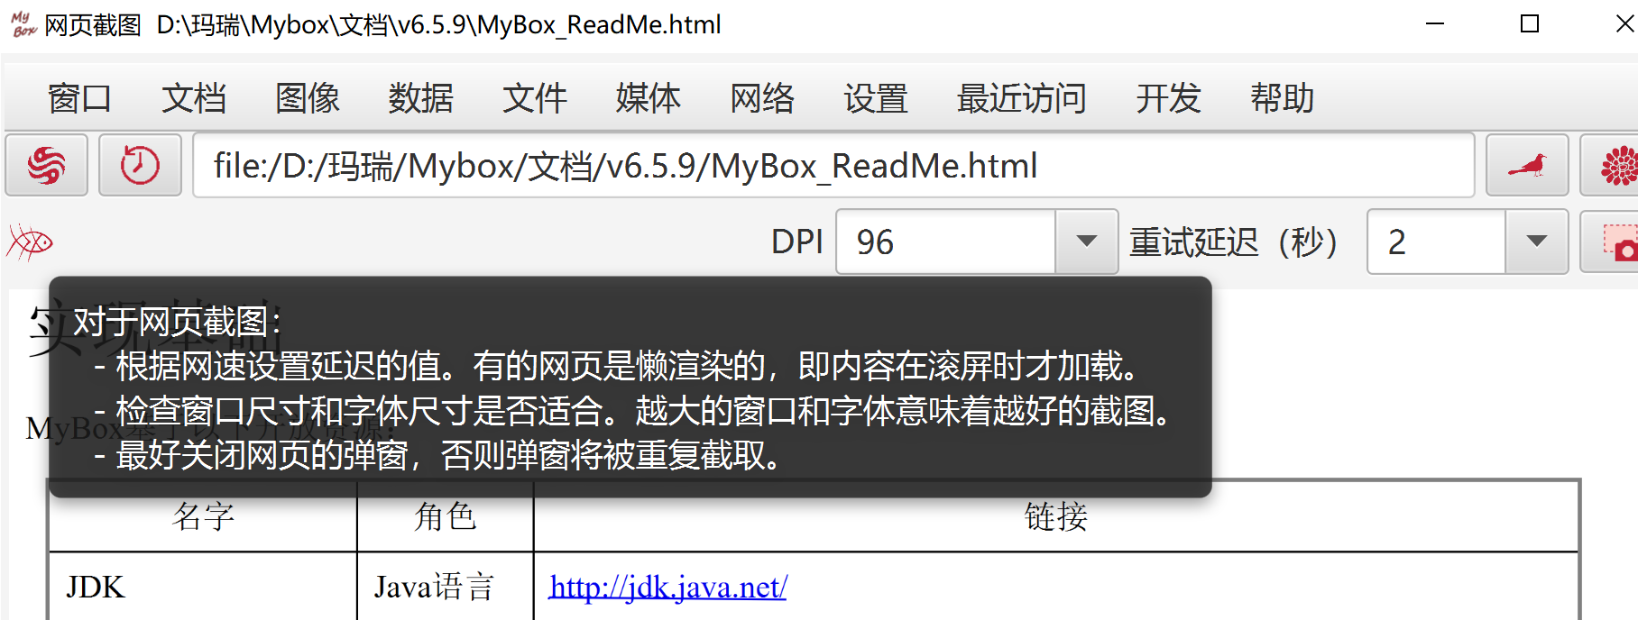

其它功能
- 批量提取网页中的表格数据：
- 批量转换网页为Markdown/文本/PDF文件：
- 批量设置网页的编码/样式。
- 合并多个网页为一个网页/Markdown/文本/PDF文件。
- 对多个文件生成框架文件。

微软的文档格式

处理PPT文档
- 格式：
  - 文件".ppt"(PPT 97，即OLE 2格式)。
  - 文件".pptx"(PPT 2007, 即OOXML格式）。
不说明则同时支持这两种格式。
- 查看PPT文件-图像模式。逐页显示：
- 页面被转换为图片
- 幻灯片文本和备注文本
- 批量转换PPT文件为图片/PDF。
- 批量提取PPT文件中的对象：
  - 可选择提取：幻灯片文本、备注文本、模板文本、注释文本、图片、声音、OLE(Word/Excel)
  - 不支持从".pptx"中提取声音。
- 批量分割PPT文件。
- 合并".pptx"文件。
- 将多个图片合成为".ppt"文件。
- 播放PPT文件。

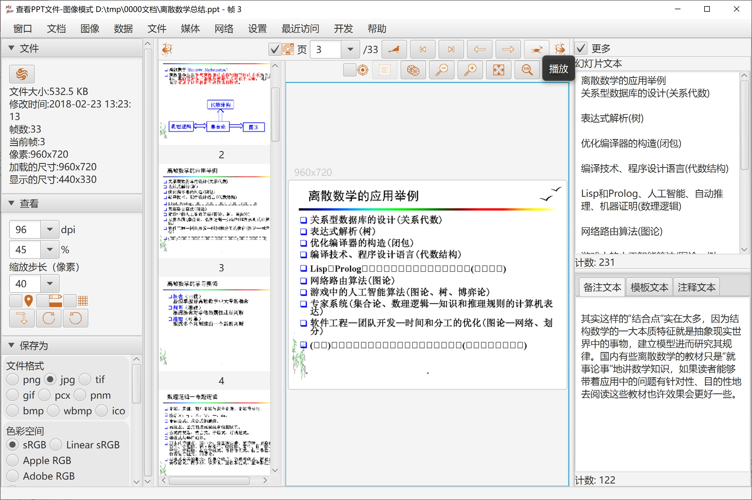

处理Word文档
- 格式：
  - 文件".doc"(Word 97，即OLE 2格式)被转换为html，保留大部分格式。
  - 文件".docx"(Word 2007, 即OOXML格式)被转换为文本，格式丢失。
- 查看Word文件。
- 批量转换Word文件为html/PDF。

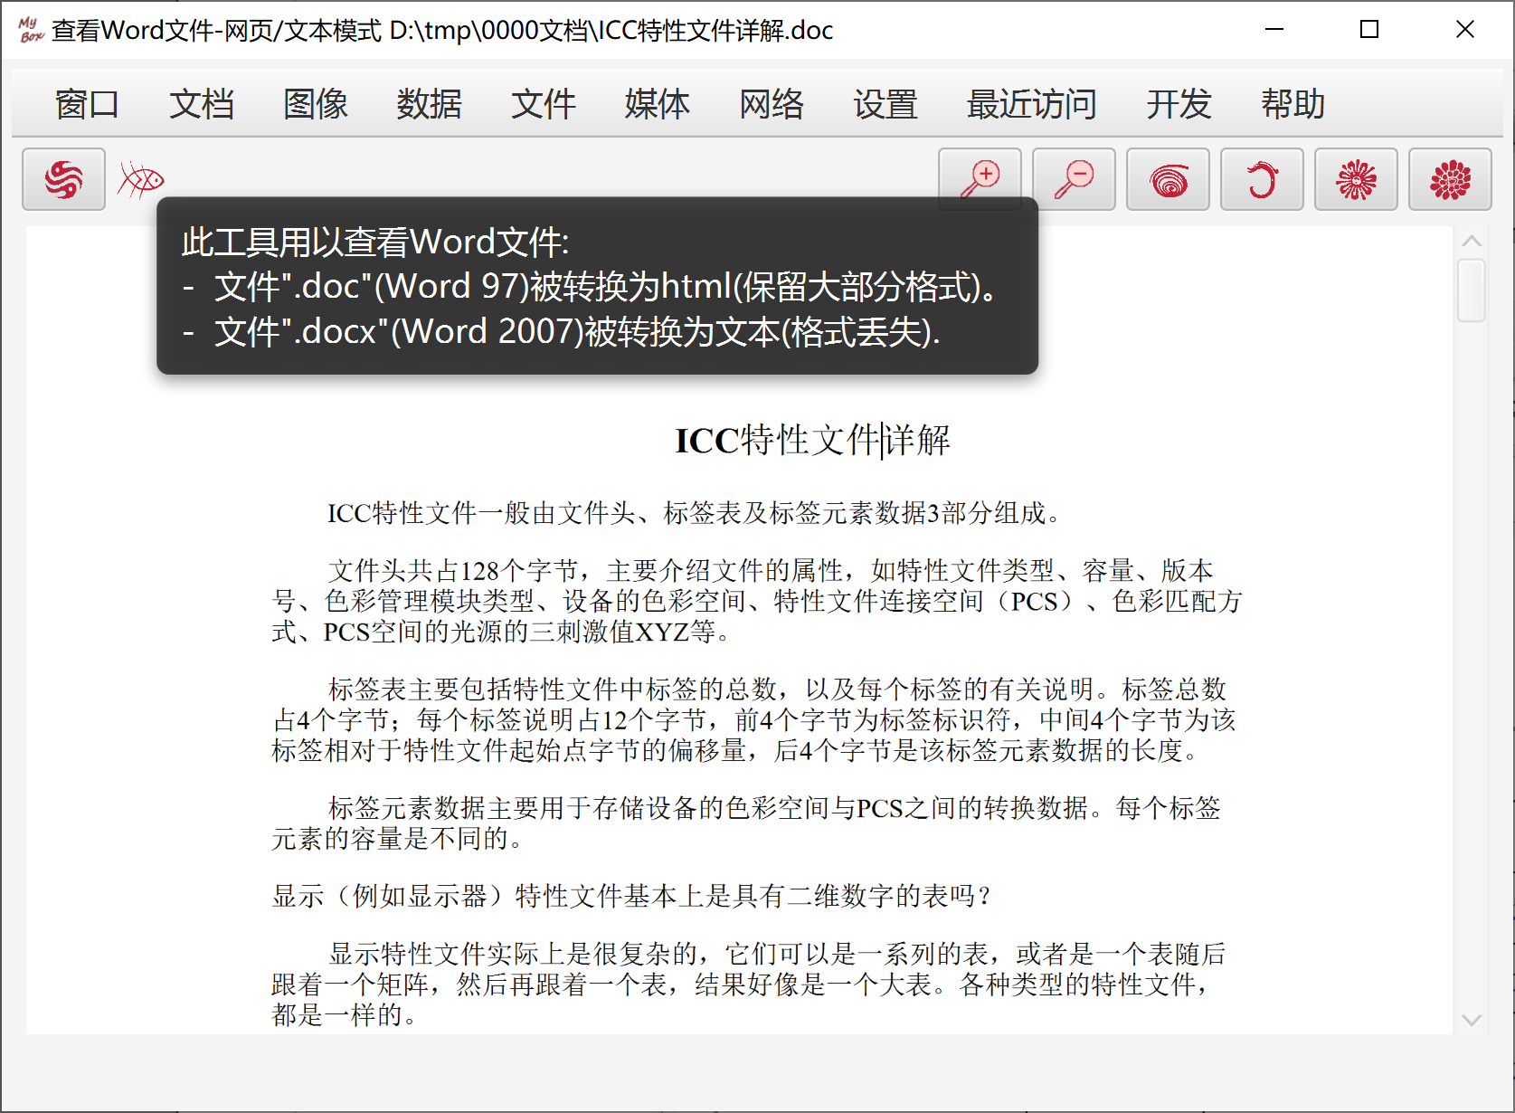

其它功能
从Excel/Word/PowerPoint/Publisher/Visio中提取文本。

编辑字节
- 字节被表示为两个十六进制字符。所有空格、换行、非法值将被忽略。
- 常用ASCII字符的输入选择框。
- 换行。仅用于显示、无实际影响。显示行号。可按字节数换行、或按一组字节值来换行。
- 选择字符集来解码：同步显示、同步滚动、同步选择。非字符显示为问号。
- 分页。若按字节数换行，则行过滤时不考虑跨页。

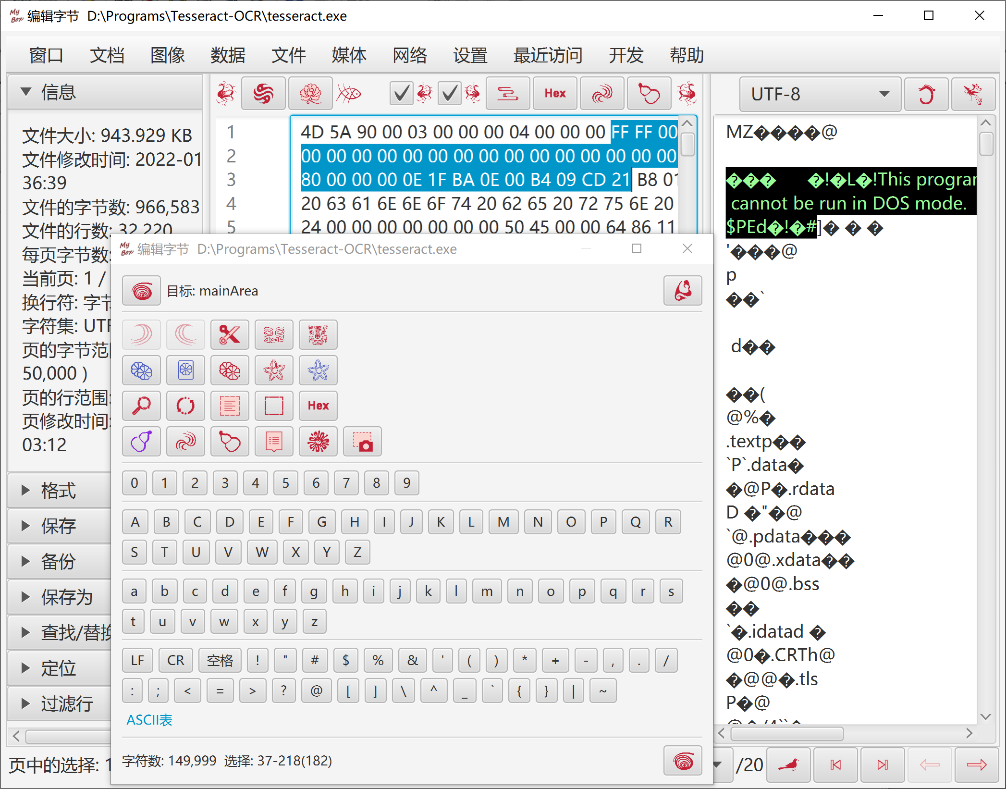

系统粘贴板中的文本
加载/刷新/删除系统粘贴板中的文本：
- 点击按钮后，开始监视系统粘贴板的新文本，将它们保存到MyBox粘贴板中。
- 可以设置监视间隔。
- 在监视界面上可以累加监视到文本。分隔符可选。
- 在以下条件之一发生时，此监视停止：
  - 用户点击按钮“停止”
  - MyBox退出
  - 未选择“复制到MyBox粘贴板”，并且此界面被关闭。
- 可选在MyBox启动时开始监视。

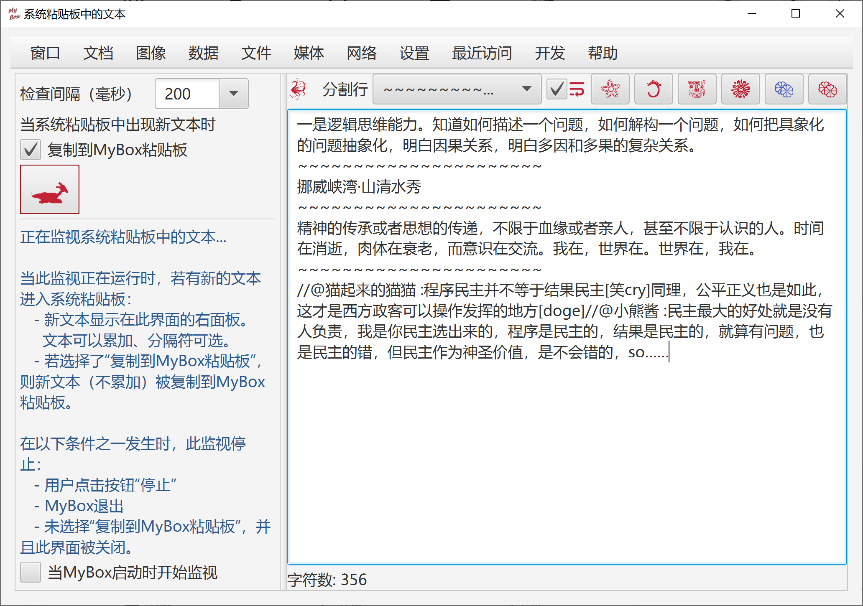

MyBox粘贴板中的文本
- 增删查MyBox粘贴板中的文本。
- 手动添加系统粘贴板中的文本。
- 把选择的文本复制到系统粘贴板。
- 在所有文本输入控件的右键菜单中，可以弹出MyBox粘贴板以供选用粘贴。

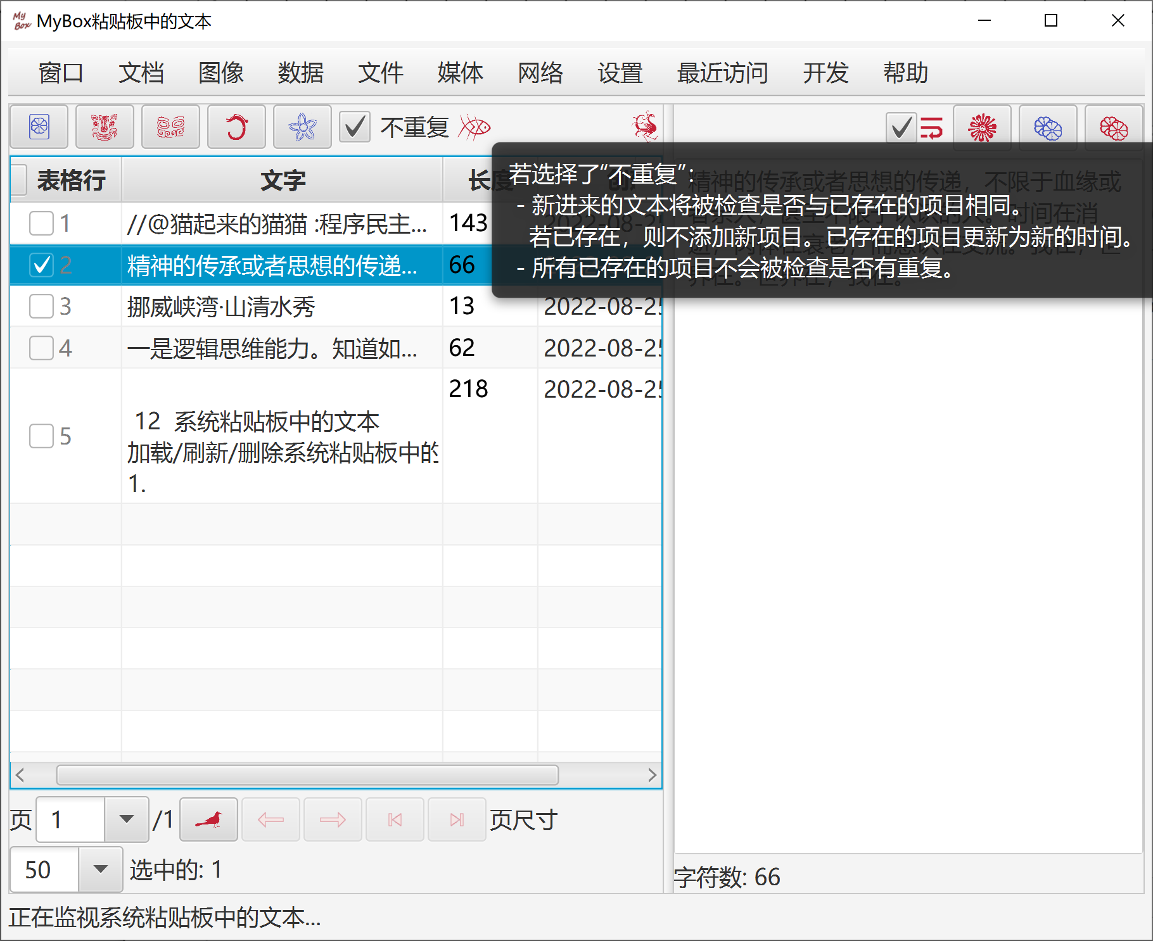

<文档结束>

